昌乐县教育和体育局
2019年政府信息公开工作年度报告

一、总体情况
昌乐县教育和体育局按照《国务院办公厅关于印发2019年政务公开工作要点的通知》（国办发〔2019〕14号）、省政府办公厅《关于印发2019年山东省政务公开工作要点的通知》(鲁政办发〔2019〕15号)、《潍坊市人民政府办公室关于印发2019年政务公开重点工作任务分工的通知》（潍政办字〔2019〕77号）、教育部办公厅《关于印发<教育部贯彻落实国务院办公厅2018年政务公开工作要点实施方案>的通知》（教办厅函〔2018〕51号）、县府办《关于印发昌乐县2019年政务公开重点工作任务分工的通知》要求，2019年度围绕政府信息公开工作要点和重点领域信息公开，不断强化公开保障，拓宽公开渠道，依法规范操作，推动政府信息公开工作进一步规范化、制度化。本报告所列数据统计期限为2019年1月1日至2019年12月31日。本报告电子版可在中国·昌乐门户网站（http://xxgk.changle.gov.cn
）查阅。如对本报告有疑问，请与昌乐县教育和体育局办公室联系，地址：昌乐县一中街1号城关商务社区1号楼，邮编：262400，电话：0536-6221975，电子邮箱：cljyjwj@wf.shandong.cn。
（一）主动公开情况
规范程序，丰富内容。严格遵循依法公开、真实公正、注重实效、有利监督四个原则，做到规范程序、主动公开、保证时效，并通过多种形式实现信息公开。除按规定在“中国昌乐”门户网站公开外，充分利用报纸、电视台等传统媒体和微信公众号等新媒体，保证有价值的信息能及时向社会大众公开。
决策公开方面。制定了《昌乐县教育和体育局政府信息公开制度》、《昌乐县教育和体育局政府信息公开保密审查制度》、《昌乐县教育和体育局互联网门户网站信息公开保密审查制度》等一系列制度，完善信息发布过程化管理，规范信息公开的审核、发布程序，使公文进入审签程序时就明确该公文信息可否公开，实现政府信息发布、依申请公开受理、政府信息咨询等工作的一体化管理。
管理和服务公开方面。结合政府机构改革和职能优化，及时更新政府部门权责清单。县教育和体育局在“中国·昌乐”政府网站信息公开专栏、“中国·昌乐”网站“教育和体育局”专栏、“昌乐政务服务中心网站”等集中公开了为学校、学生、教师、公民、法人服务的政府信息。如：社会办学、招标采购、学校建设、投诉建议；划片招生、考试政策、学生资助、规范办学；教师资格、师德考评、校车管理等政策依据、操作办法等。
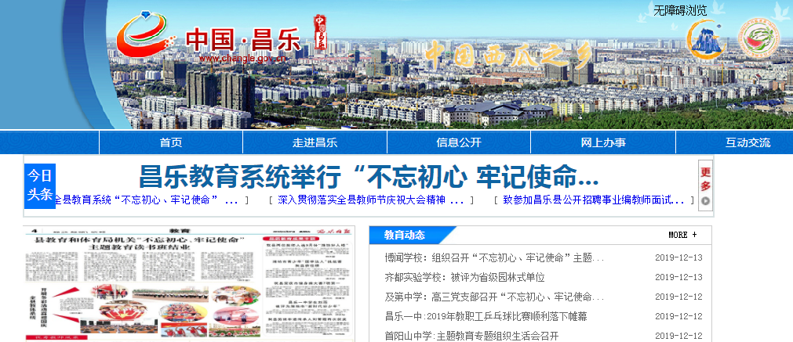
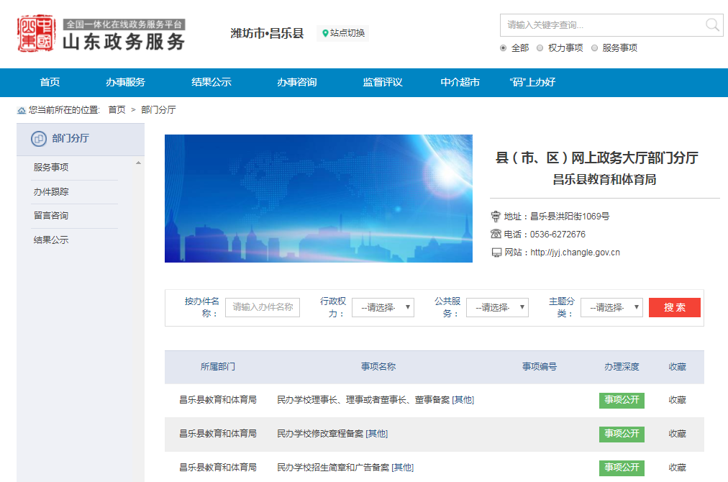
执行和结果公开方面。局办公室专人负责每日至少打开网站中事件管理页面6～8次，及时接收群众的电子邮件和依申请事项，并在3个工作日内予以回复；每日登陆昌乐民声网、潍坊市政务服务热线后台，及时签收处理群众的咨询、投诉信息，并在规定时限内及时答复，咨询类信息3个工作日，投诉类、建议类、反馈类信息5个工作日。积极推进建议提案办理结果公开，及时发布全县人大代表建议和政协委员提案办理情况。2019年由县教育和体育局牵头承办的人大代表建议共9件；牵头办理的政协提案共23件，协办6件。主要涉及：幼儿园配套建设、学前教育普惠性发展、学生安全、民办教育规范发展、青少年健康教育、课业负担、学校特色化发展，校外辅导机构治理、新教师招考及教师队伍管理、学生多元课程设置等10个方面。在代表建议委员提案续复续办过程中，及时将未办结事项进展情况通报沟通，针对代表委员关注的热点问题加大督办力度，做好沟通解释，并将办理情况主动公开。2019年，共公开代表建议委员提案办理结果及答复意见共47件。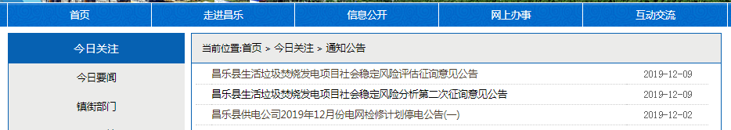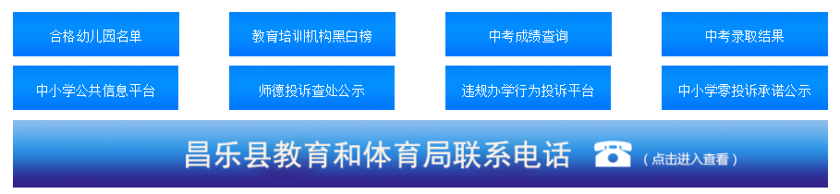
重点领域公开方面。2019年，县教育和体育局指导所辖中小学及时公开信息，积极为中小学开展信息公开工作创造条件。通过集中学习、远程教学、交流研讨等多种形式，分层次开展中小学信息公开业务培训。各中小学建立健全校长直接领导、专人或机构具体承担、师生员工、学生家长和社会公众参与监督的信息公开工作机制，健全学校校务公开制度，全面推行办事公开。
1.财政信息公开。及时在县政府门户网站的财政预决算专栏公开预决算及“三公”经费预决算信息，提升预算执行和财政收支工作情况的透明度。
2.行政执法公示。根据政务公开工作要点要求，在行政执法公示栏目，公开了《昌乐县教育和体育局重大行政执法决定法制审核目录清单 》《昌乐县教育和体育局行政执法全过程记录实施意见 昌乐县教育和体育局行政执法服务指南》《昌乐县教育和体育局行政执法监督和投诉渠道》《县教育和体育局行政执法职责 》《昌乐县教育和体育局行政执法主体信息 》等事前公开信息，公示内容、统计年报等事后公开信息。2019年，公开行政执法公示信息8条。
3.社会公益事业建设领域信息公开。在县政府门户网站做好学前教育和义务教育方面的信息公开，公开县域幼儿园布局建设规划、普惠性民办幼儿园名单、幼儿园办园评估结果和义务教育学校名录、招生方案、招生结果等方面的信息。2019年，共发布各类社会公益事业建设领域信息470余条。
4.公共企事业单位（教育领域）信息公开方面。围绕群众关心关切，健全公共企事业单位（教育领域中小学）信息公开工作机制，及时更新调整昌乐县中小学相关信息，主要围绕学校招生管理、财务信息、经费管理、教学科研四个方面，及时向社会公开学校相关信息。2019年，共公开相关信息171条。
（二）依申请公开情况
畅通依申请公开受理渠道，完善依申请公开相关信息，进一步明确依申请公开途径、流程等，根据依申请公开工作规范，明确接收、登记、办理、调查、答复等各环节标准和责任分工，在法定时限内严格按照要求进行答复。2019年，共受理政府信息公开申请3件，其中，书面申请0件，网上申请3件，均已按照申请人要求，依照政府信息公开程序，依法予以答复。
（三）政府信息管理情况
一是加强保密审查。严格落实“涉密信息不公开、公开信息不涉密”要求，全面加强保密审查工作，确保审查工作有领导分管、有部门负责、有专人实施。每年至少组织2次以上专项检查，确保信息发布合法合规。
二是严格单位文件管理制度。单位文件信息在起草拟稿、印发发布、阅读传达、签收保管、清退销毁等环节的管理均严格按照规定程序办理。严格落实拟制公文时明确主动公开、依申请公开、不予公开等属性，同时根据工作需要确定知悉范围并做好登记。要求机关全体人员必须严格执行文件管理有关规定，局办公室负责进行督查检查，。
三是严格宣传报道和信息公开审查审批。互联网门户网站发布信息严格落实信息发布审查制度，指定专人负责网站的技术维护和信息发布，具有互联网站信息发布权限的科室均填写《昌乐县教育和体育局互联网信息公开发布审批单》,所有上传材料须经严格审查后方可发布，确保公开信息质量。
（四）平台建设情况
一是强化昌乐教育信息公开网上平台建设。依托政府网站建设管理，及时准确发布昌乐教育发展的相关政策信息，并有专人负责信息审核发布工作。重点内容包括：国家、省、市教育政策法规文件、教育动态、通知公告、政务公开、教学教研、督查督办、学前教育、教师文苑、学生才艺等相关版块内容。
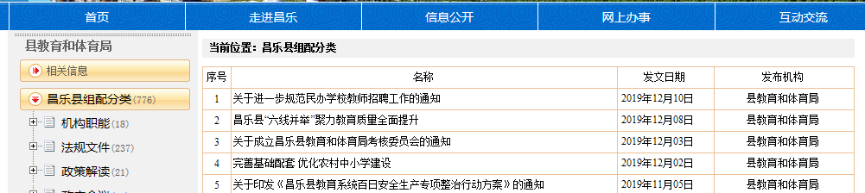
二是积极利用新媒体公开。及时推送使用“昌乐教育”微信公众号，及时发布教育领域动态信息，回应社会关切。截止2019年12月底，昌乐教育微信公众号关注用户数约计5.2万，年度内发布图文消息286期共788篇，累计阅读量达到316万余次。
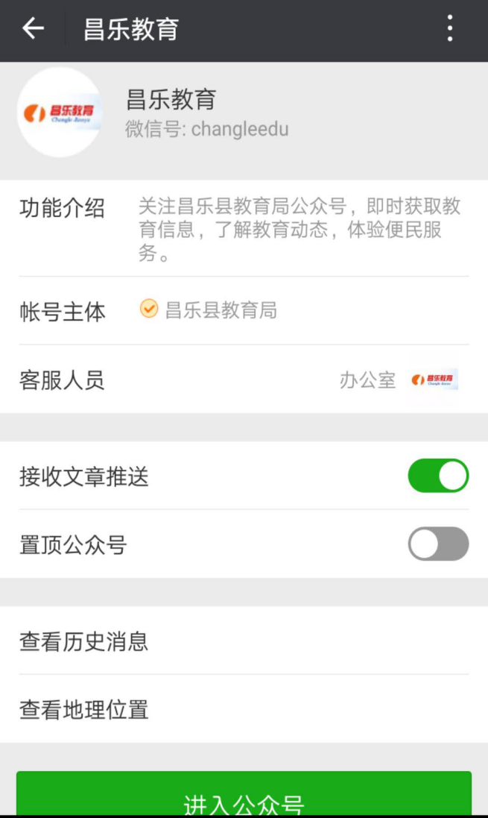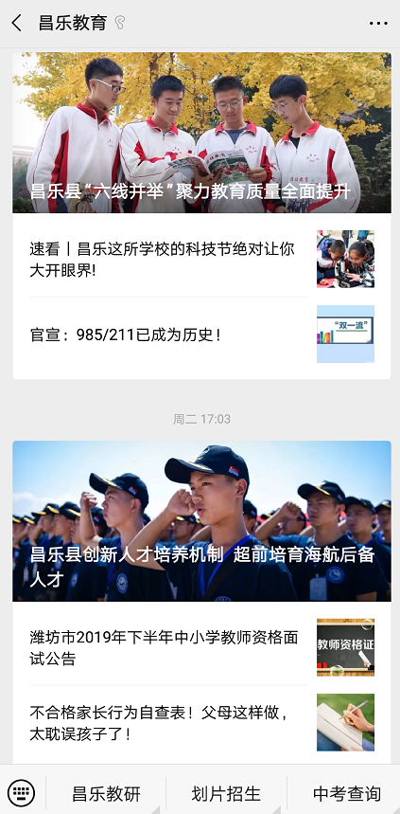
（五）监督保障情况
一是加强组织领导。明确教育系统政务公开责任分管领导和具体工作人员，配备了1名办公室人员作为政务公开专职人员，形成了主要领导统筹安排、分管领导具体负责、工作人员专人实施的工作机制，构建起上下协调、沟通畅顺的教育领域政务信息公开工作体系，有力保障了政府信息公开工作的高效运转。
二是强化培训机制。2019年5月，组织全县各级各类学校办公室负责同志认真学习了新修订的《中华人民共和国政府信息公开条例》，全力做好学校教育信息公开工作。
三是提高效率。为能及时、认真地接待处理各种查阅、咨询等情况，局办公室每日至少打开网站中事件管理页面6～8次，及时接收群众的电子邮件和依申请事项，并在3个工作日内予以回复；每日登陆昌乐民声网、潍坊市政务服务热线后台，及时签收处理群众的咨询、投诉信息，并在规定时限内及时答复，咨询类信息3个工作日，投诉类、建议类、反馈类信息5个工作日。
（六）及时回应社会关切以及互动交流情况。县教育和体育局严格遵循依法公开、真实公正、注重实效、有利监督四个原则，通过多种形式发布政策解读、互动交流。除按规定在中国昌乐门户网站公开信息外，还充分利用报纸、电视台等传统媒体和微信公众号等新媒体，保证有价值的信息能及时向社会大众公开。对社会高度关注的重要信息，一是在网站“政务公开”和“通知公告”栏目，第一时间发布，像中考、义务教育划片、进城务工人员子女入学、教育督导、全面改薄等重要信息，还专门制作了专题专栏，方便大家及时获取信息。二是依托县教育惠民服务中心、昌乐民声网、昌乐教育之声，开设网上咨询、电话咨询、现场咨询等三种便民互动沟通平台，方便群众咨询。三是在“中国·昌乐”政府网站信息公开专栏和“教育和体育局专栏”集中公开了为学校、学生、教师、公民、法人服务的政府信息。
2019年，共回应公众关注热点325次（主要通过政府网站、微信公众号、电视、报纸等），举办政策解读新闻发布会5次,全年公开政务信息356条。2019年，我局未收到依申请公开案件。
二、主动公开政府信息情况
第二十条第（一）项
信息内容 | 本年新制作数量 |  | 本年新  公开数量 | 对外公开  总数量
规章 | 0 |  | 0 | 0
规范性文件 | 0 |  | 0 | 0
第二十条第（五）项
信息内容 | 上一年项目数量 |  | 本年增/减 | 处理决定数量
行政许可 | 14 |  | 10 | 28
其他对外管理服务事项 | 0 |  | +68 | 0
第二十条第（六）项
信息内容 | 上一年项目数量 |  | 本年增/减 | 处理决定数量
行政处罚 | 0 |  | +37 | 0
行政强制 | 0 |  | +2 | 0
第二十条第（八）项
信息内容 | 上一年项目数量 |  | 本年增/减
行政事业性收费 | 0 |  | 0
第二十条第（九）项
信息内容 |  | 采购项目数量 | 采购总金额
政府集中采购 |  | 30 | 733270元

三、收到和处理政府信息公开申请情况
（本列数据的勾稽关系为：第一项加第二项之和，  等于第三项加第四项之和） |  |  | 申请人情况
 |  |  | 自然人 | 法人或其他组织 |  |  |  |  | 总计
 |  |  |  | 商业企业 | 科研机构 | 社会公益组织 | 法律服务机构 | 其他
一、本年新收政府信息公开申请数量 |  |  | 3 | 0 | 0 | 0 | 0 | 0 | 3
二、上年结转政府信息公开申请数量 |  |  | 0 | 0 | 0 | 0 | 0 | 0 | 0
三、本年度办理结果 | （一）予以公开 |  | 3 | 0 | 0 | 0 | 0 | 0 | 3
 | （二）部分公开（区分处理的，只计这一情形，不计其他情形）
 | （三）不予公开 | 1.属于国家秘密
 |  | 2.其他法律行政法规禁止公开
 |  | 3.危及“三安全一稳定”
 |  | 4.保护第三方合法权益
 |  | 5.属于三类内部事务信息
 |  | 6.属于四类过程性信息
 |  | 7.属于行政执法案卷
 |  | 8.属于行政查询事项
 | （四）无法提供 | 1.本机关不掌握相关政府信息
 |  | 2.没有现成信息需要另行制作
 |  | 3.补正后申请内容仍不明确
 | （五）不予处理 | 1.信访举报投诉类申请
 |  | 2.重复申请
 |  | 3.要求提供公开出版物
 |  | 4.无正当理由大量反复申请
5.要求行政机关确认或重新
出具已获取信息
 | （六）其他处理
 | （七）总计
四、结转下年度继续办理 |  |  | 0 | 0 | 0 | 0 | 0 | 0 | 0

四、政府信息公开行政复议、行政诉讼情况

行政复议 |  |  |  |  | 行政诉讼
结果  维持 | 结果纠正 | 其他结果 | 尚未  审结 | 总  计 | 未经复议直接起诉 |  |  |  |  | 复议后起诉
 |  |  |  |  | 结果维持 | 结果纠正 | 其他  结果 | 尚未  审结 | 总计 | 结果维持 | 结果  纠正 | 其他  结果 | 尚未审结 | 总计
0 | 0 | 0 | 0 | 0 | 0 | 0 | 0 | 0 | 0 | 0 | 0 | 0 | 0 | 0

五、存在的主要问题及改进情况
我局政府信息公开工作虽然取得了一定的成绩，但与县委县政府的要求，与群众的期望相比还有一定的差距，主要表现在：一是信息公开工作宣传力度和形式有待进一步加强；二是信息公开的时效性有待进一步加强；三是信息公开的范围和渠道需进一步拓宽；四是信息公开人员队伍建设需进一步加强。
我局将认真贯彻落实上级有关文件规定和要求，总结经验，整改问题，重点做好以下几个方面的工作：
1. 丰富形式、拓展内容，积极推进政府信息公开多元化发展。推进教育行政部门与公众的互动，加强文件政策解读，重点借助微信公众号等新媒体，进一步加强本局政府信息公开的“窗口”建设，整合资源数据共享。
2. 围绕热点、结合重点，积极丰富便民服务事项和形式。通过开展重点热点事项民众调研、文件政策事前征求意见等方式，进一步推进重点领域教育民生事项和教育类办事项目的公开，重新梳理公开机构改革后的部门责任清单、权力清单和服务清单，为公众提供规范、快捷的服务。
3. 加强整合、积极开发，进一步拓展教育信息源。积极整合本县教育类优质信息资源，逐步实现教育行政部门、局直属单位网站所涉教育公共信息资源的有效利用，加强本局教育信息资源向各基层学校的延伸。
4. 加强网络信息公开平台建设，拓展互联网媒体的信息服务功能。借助政府网站、微信公众号、民声网等平台，探索信息公开的多元化模式，进一步提高信息公开综合效益，提升群众满意度。
5. 结合市县和本部门政务公开重点工作任务，制定具体实施方案或工作措施，及时在本单位网站公布，并建立任务落实台帐，加强监督检查，确保公开工作落实到位。
六、其他需要报告的事项
（一）所属事业单位信息公开工作推进情况
根据《教育部关于推进中小学信息公开工作的意见》（教办〔2011〕15号）、教育部办公厅<关于印发《教育部贯彻落实国务院办公厅2017年政务公开工作要点实施方案>的通知》（教办厅函〔2017〕20号）及省市教育部门有关要求，2019年，县教育和体育局指导所辖中小学及时公开信息，积极为中小学开展信息公开工作创造条件。通过集中学习、远程教学、交流研讨等多种形式，分层次开展中小学信息公开业务培训。各中小学建立健全校长直接领导、专人或机构具体承担、师生员工、学生家长和社会公众参与监督的信息公开工作机制，健全学校校务公开制度，全面推行办事公开。
各中小学将主动公开的信息以下列一种或几种方式公开：
（一）学校网站（或本地教育门户网站）、微信公众号；
（二）校务公开栏、公告牌、电子显示屏、触摸屏等；
（三）服务指南、招生简章、收费公示卡、致家长信等；
（四）校园广播、电视、校报校刊等；
（五）校长信箱、咨询投诉电话、手机短信等；
（六）座谈会、咨询会、新闻发布会等；
（七）其他便于公众知晓的方式。
中小学积极加强学校网站建设，开设信息公开专栏，实现学校信息网上公开，以便于社会公众查询。尚不具备单独设立学校网站条件的，通过上级主管部门的网站公开信息。
中小学将与学生有关的基本制度规定进行汇总，在新生入学报到时发放，或通过召开家长会、发送书面通知、信函等方式将重要信息告知学生家长。对涉及师生员工切身利益的重大事项，应当通过校务委员会、教职工代表大会、全体教职工大会、学生家长会、家长委员会等形式听取意见。

